#WSPÓŁPRACA? SZKODA, ŻE NIE Z URZĘDEM
- Sześć decyzji Prezesa UOKiK za brak współpracy z Urzędem. Kary dla influencerów wyniosły łącznie 139 tys. zł.
- To pierwsze sankcje w prowadzonych postępowaniach przez Prezesa UOKiK.
- Rekomendacje w zakresie oznaczania treści reklamowych w mediach społecznościowych oraz kolejne działania już wkrótce.
- Oznacz poprawnie przekaz komercyjny w mediach społecznościowych. Aktualności na naszym profilu na Instagramie.
[Warszawa, 29 czerwca 2022 r.] W ramach prowadzonych postępowań w sprawie oznaczania treści komercyjnych w mediach społecznościowych oraz podejrzenia scamu, Prezes UOKiK skierował wystąpienia do kilkudziesięciu wiodących influencerów zbierając informacje o funkcjonowaniu branży influencer marketingu oraz weryfikując prawidłowość oznaczania przez nich treści reklamowych w mediach społecznościowych. Niestety kilku odpytywanych twórców nie udzieliło informacji lub nie przesłało dokumentów, których zażądał Urząd.
- Prowadzimy jednocześnie kilka działań związanych z rynkiem infuencer marketingu. W ramach postępowań wyjaśniających zbadaliśmy profile najpopularniejszych influencerów oraz ich kontrakty, sprawdzając warunki współpracy i ustalenia z reklamodawcami - markami i agencjami marketingowymi. Sprawdziliśmy m.in. z czego konkretnie wynikają zaniedbania w oznaczaniu postów sponsorowanych - kiedy winę ponosi twórca, a kiedy ukrycia charakteru reklamy wymaga sam zleceniodawca. Niezbędne było więc pozyskanie odpowiedzi twórców na konkretne pytania lub przesłanie nam odpowiednich dokumentów – mówi Prezes UOKiK Tomasz Chróstny.
Brak współpracy z Urzędem
Celem tych działań jest zmiana rynku reklamowego w mediach społecznościowych i wyeliminowanie negatywnych praktyk szkodzących konsumentom. - Liczyliśmy na dobrą wolę twórców internetowych, jednak część z nich nie odpowiadała na zadane pytania, unikała przedstawienia konkretnych dokumentów czy informacji lub nie odbierała korespondencji. Brak współpracy w toku postępowania to poważne naruszenie, może bowiem utrudniać udowodnienie stosowania niedozwolonej praktyki, a także wydłuża znacząco możliwość ustalenia stanu faktycznego – dodaje Prezes UOKiK.
Nieudzielenie odpowiedzi niesie za sobą konsekwencje prawne i finansowe - to naruszenie przepisów i może skończyć się nałożeniem kary finansowej nawet do 50 mln euro. Mając na uwadze wszystkie okoliczności, Prezes UOKiK wydał 6 decyzji, które dotyczą ukarania influencerów za brak współpracy. Kary wyniosły łącznie 139 tys. zł.
Kary pieniężne otrzymali:
- Kruszwil Marek Kruszel – 50 tys. zł
- MD Marcin Dubiel – 25 tys. zł
- Maffashion Julia Kuczyńska – 30 tys. zł
- Paweł Malinowski – 20 tys. zł
- Marcin Malczyński – 10 tys. zł
- Marley Marlena Sojka – 4 tys. zł
Decyzje nie są prawomocne. Influencerom przysługuje odwołanie do sądu.
Rekomendacje w zakresie influencer marketingu
Prezes UOKiK przewodzi konsultacjom z organizacjami branżowymi i agencjami marketingowymi, których celem jest wypracowanie rekomendacji dla użytkowników mediów społecznościowych w zakresie oznaczania treści komercyjnych. Urząd rozmawiał również z samymi użytkownikami na profilu UOKiK na Instagramie. Do dyskusji przyłączyli się także akademicy – Wydział Dziennikarstwa, Informacji i Bibliologii Uniwersytetu Warszawskiego oraz Zakład Systemów Prasowych i Prawa Prasowego Wydziału Nauk Politycznych i Dziennikarstwa Uniwersytetu Adama Mickiewicza.
- Nasze rekomendacje konsultujemy szeroko, zależy nam bowiem na różnych perspektywach. Chcemy odpowiednio ukierunkować rynek, pokazując przykłady z życia wzięte. Podobne treści przygotował nasz norweski odpowiednik. Przy czym na razie nie będziemy – jak Skandynawowie – regulować kwestii np. stosowania retuszu zdjęć w postach marketingowych – tłumaczy Tomasz Chróstny, Prezes UOKiK. - Influencer jest twórcą treści, które wpływają na jego społeczność. Nie ma znaczenia, czy publikuje w serwisie YouTube, TikTok, Instagram czy na innych platformach. Gdy idziemy do sklepu – to nasz cel jest jasny – zakup różnego rodzaju produktów. Gdy surfujemy po sieci i podglądamy życie naszych ulubionych gwiazd, nie chcemy, aby podprogowo sprzedawały nam np. wkładki do butów zwiększające kreatywność, których nawet nie przetestowały – dodaje Prezes UOKiK.
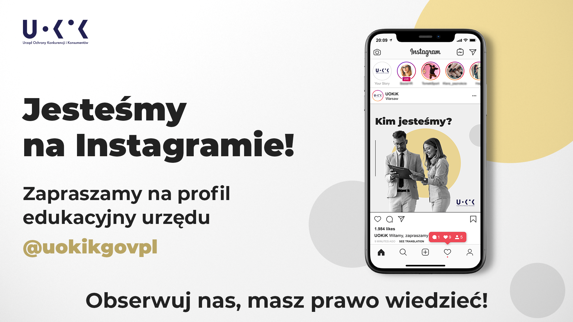

Pomoc dla konsumentów:
Tel. 801 440 220 lub 22 290 89 16 – infolinia konsumencka
E-mail: porady@dlakonsumentow.pl
Rzecznicy konsumentów – w Twoim mieście lub powiecie
Wojewódzkie inspektoraty Inspekcji Handlowej
Dodatkowe informacje dla mediów:
Biuro Prasowe UOKiK
pl. Powstańców Warszawy 1, 00-950 Warszawa
Tel.: 22 55 60 246
E-mail: biuroprasowe@uokik.gov.pl
Twitter: @UOKiKgovPL
Znajdziesz nas również na Instagramie: @uokikgovpl

